USMERJEN PROSTI ČAS

Si že slišal/a za pantomimo? Gre za igro, kjer samo s telesom in mimiko obraza pokažemo kar želimo povedati. Na listke napiši nekaj stvari, za začetek take malo lažje, in jih vrzi v vrečko ali škatlico. Igro se igra vsaj v paru. Izžrebaš listek, pogledaš kaj piše, razmisliš kako bi to pokazal/a in potem imaš minuto časa, da soigralcu s kretnjami in mimiko (brez govorjenja) pokažeš napisano besedo. Če soigralec v tem času ugane besedo, dobi točko. Nato vlogi zamenjata - soigralec izžreba svoj listek, se pripravi in začne. Ti pa ugibaš.

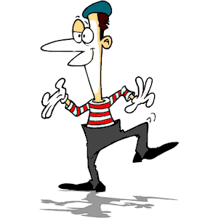
Na listke lahko napišeš na primer:
- krava.
- limona,
- jabolko,
- kuharica,
- zmaj za spuščanje,
- opica,
- milni mehurčki,
- dvorni norček,
- strah,
- zmedenost,
- veselje,
- bolečina,
- navdih.

V čem je čar?
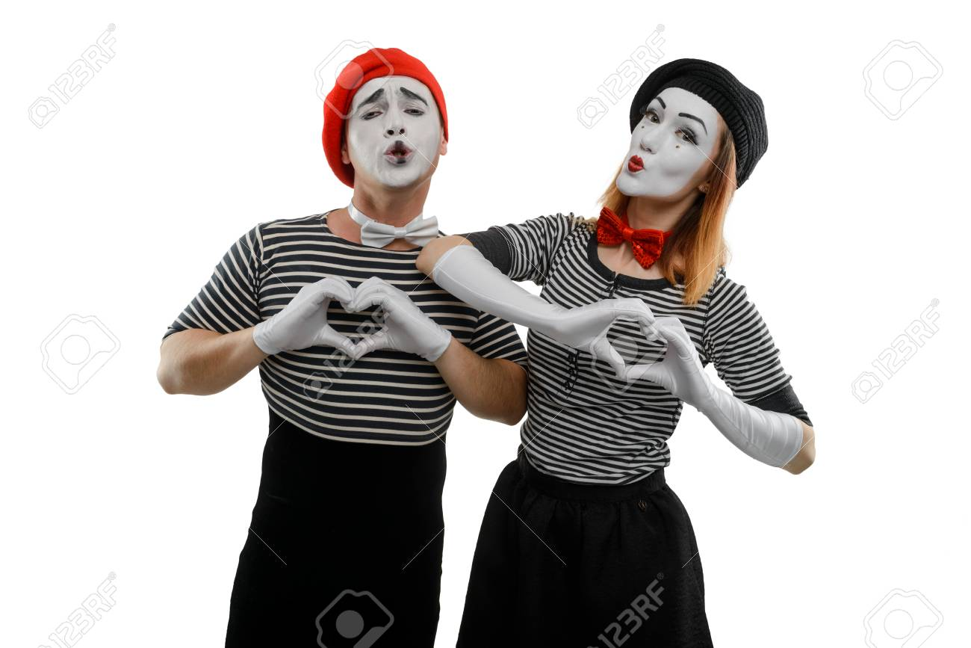
Klasična igra pantomime spodbuja sposobnosti gibalnega in miselnega izražanja, uporabo domišljije, ter sodelovanje med igralci. Igro se lahko igramo tudi v večjih skupinah (predstavnik ene skupine kaže drugi skupini), kjer pride do izraza igra pred več ljudmi, ko se otrok znebi sramežljivosti in pogumno nastopi.
Različica
Potrebujete nekoga, ki bo bral/pripovedoval priljubljeno pravljico in nekoga-otroke, ki bodo pokazali vse kar slišijo, brez govorjenja. Pripoved postane še bolj zanimiva, ko vključimo čustva. Otroci, ki bodo zgodbo kazali, se bodo zavedli teh čustev in jih znali tudi pokazati.

Veliko zabave želimo učitelji/ce opb

